FORMATO DE ACREDITACION DE EXPERIENCIA

N° | CLIENTE | OBJETO CONTRATO | N°CONTRATO/N°ORDEN DE SERVICIO/N°ORDEN DE COMPRA | IMPORTE EN SOLES
1
2
3
4
….

………………………….………………………..
Firma, Sello Nombres y Apellidos del
Representante Legal
Cargo de ocupa
(Razón social de la empresa)

NOTA: Las declaraciones juradas, formatos o formularios que conforman la oferta deben estar debidamente firmados por el postor (firma manuscrita o digital, según la Ley Nº 27269, Ley de Firmas y Certificados Digitales). NO SE ACEPTA INSERTAR LA IMAGEN DE UNA FIRMA.
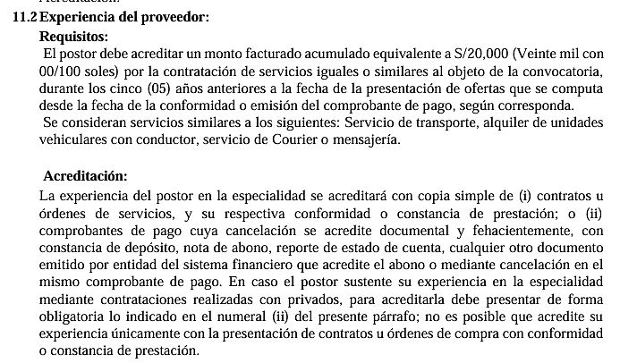
Los postores deberán adjuntar dicho formato con las RESPECTIVAS ACREDITACIONES según lo solicitado en el punto 11.2 del FORMATO N° 02 – TERMINOS DE REFERENCIA PARA SERVICIOS EN GENERAL (CONTRATOS MENORES). (Eliminar texto e imagen al momento de firmar dicho formato)

